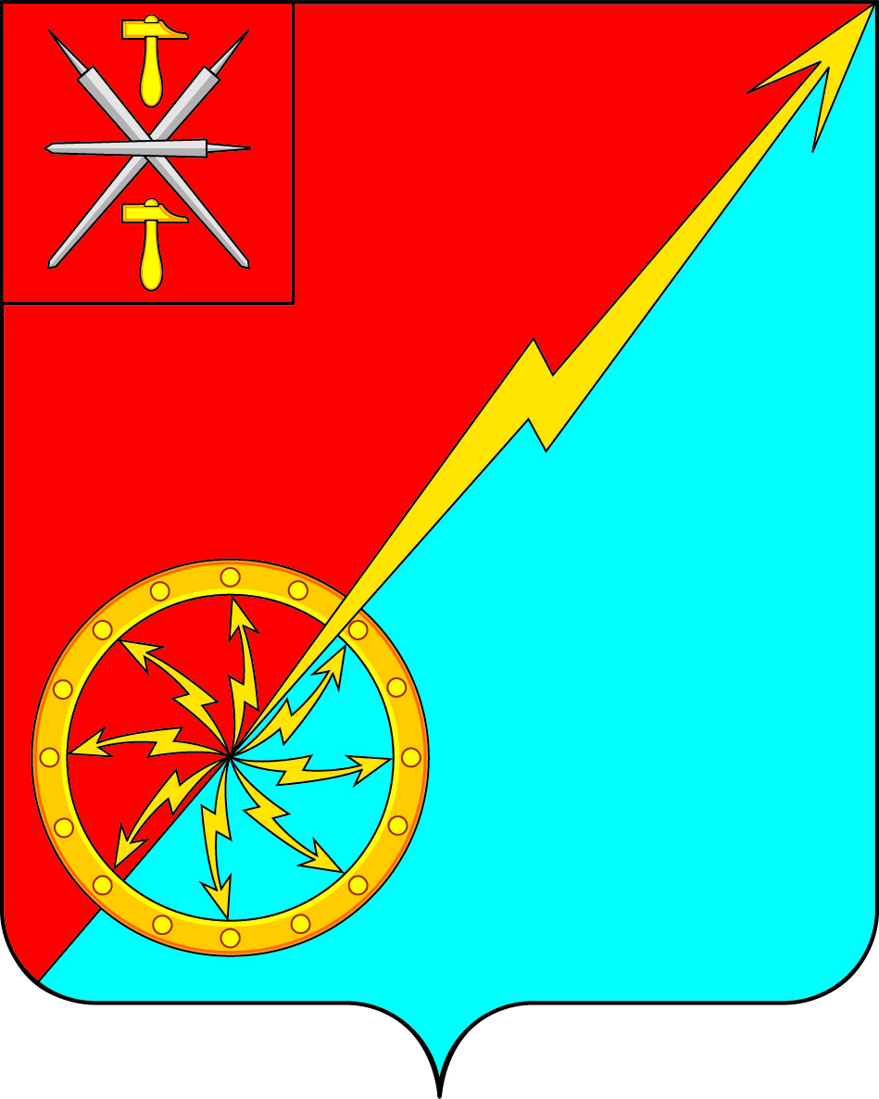

Российская Федерация
Щекинский район Тульской области
Администрация муниципального образования город Советск
Щекинского района

ПОСТАНОВЛЕНИЕ

10января 2024г. № 1-3

О внесении изменений в постановление администрации муниципального образования город Советск Щекинского района №6-103 от 16 июня 2020 года «Об утверждении Порядка принятия решений администрацией муниципального образования город Советск Щекинского района о признании безнадежной к взысканию задолженности по платежам в бюджет муниципального образования город Советск Щекинского района»

В связи с внесением изменений в статью 47.2 Бюджетного кодекса Российской Федерации, в соответствии с постановлением Правительства РФ от 06.05.2016 №393 «Об общих требованиях к порядку принятия решений о признании безнадежной к взысканию задолженности по платежам в бюджеты бюджетной системы Российской Федерации», статьями 14, 15 Федерального закона от 06.10.2003 №131-ФЗ «Об общих принципах организации местного самоуправления в Российской Федерации», на основании Устава муниципального образования город Советск Щекинского района, ПОСТАНОВЛЯЮ:
- Внести изменения в Приложение 1 к Порядоку принятия решений администрацией муниципального образования город Советск Щекинского района о признании безнадежной к взысканию задолженности по платежам в бюджет муниципального образования город Советск в раздел 1. «Общие положения» пункта 1.4 изложив в новой редакции:
«1.4. Состав постоянно действующей комиссии, утвержденный распоряжением администрации от 16 октября 2023 года № 80-р «О создании комиссии по поступлению и выбытию активов»:
Председатель комиссии – глава администрации муниципального образования город Советск Щекинского района-Миронов И.В;
Заместитель председателя – заместитель главы администрации муниципального образования город Советск Щекинского района-Титова О.А;
Члены комиссии:
- начальник отдела по административно-правовой работе и земельно-имущественным отношениям администрации муниципального образования город Советск Щекинского района-Лапина О.А.;
- начальник сектора по финансовым вопросам и муниципальному заказу администрации муниципального образования город Советск Щекинского района-Грекова Н.Ю.;
-инспектор сектора по финансовым вопросам и муниципальному заказу администрации муниципального образования город Советск Щекинского района-Белоцерковец Д.А;
-инспектор отдела по административно-правовой работе и земельно-имущественным отношениям администрации муниципального образования город Советск Щекинского района –Хеймдалль А.С.
2.Настоящее постановление обнародовать путем размещения на информационном стенде администрации МО г.Советск Щекинского района по адресу: Тульская область, Щекинский район, г.Советск, ул.пл.Советов, д.1 и на официальном сайте муниципального образования город Советск Щекинского района.
3. Постановление вступает в силу со дня официального обнародования.

Глава администрации муниципального образования
город Советск Щекинский район И.В.Миронов

